高二下化学小练（78）
1.(2018·郑州期中)下列事实不能用键能的大小来解释的是( )
A．氮元素的电负性较大，但N₂的化学性质很稳定
B．稀有气体一般难发生反应
C．HF、HCl、HBr、HI的稳定性逐渐减弱
D．HF比H₂O稳定
2.下表列出部分化学键的键能：
化学键 | Si—O | Si—Cl | H—H | H—Cl | Si—Si | Si—C | Cl—Cl
键能/kJ·mol^{－1} | 460 | 360 | 436 | 431 | 176 | 347 | 243

据此判断下列说法正确的是( )
A．表中最稳定的共价键是Si—Si键
B．Cl₂(g)―→2Cl(g) ΔH＝－243 kJ·mol^{－1}
C．H₂(g)＋Cl₂(g)===2HCl(g) ΔH＝－183 kJ·mol^{－1}
D．根据表中数据能计算出SiCl₄(g)＋2H₂(g)===Si(s)＋4HCl(l)的ΔH
3. 最近科学家成功研制成了一种新型的碳氧化物，该化合物晶体与SiO₂的晶体的结构相似，晶体中每个碳原子均以4个共价单键与氧原子结合，形成一种无限伸展的空间网状结构。下列对该晶体的叙述错误的是( )
A．该晶体是原子晶体
B．该晶体中碳原子和氧原子的个数比为1∶2
C．该晶体中碳原子数与C—O键数之比为1∶2
D．该晶体中最小的环由12个原子构成
4.下表是某些原子晶体的熔点和硬度，分析表中的数据，判断下列叙述正确的是( )
原子晶体 | 金刚石 | 氮化硼 | 碳化硅 | 石英 | 硅 | 锗
熔点/℃ | 3 900 | 3 000 | 2 700 | 1 710 | 1 410 | 1 211
硬度 | 10 | 9.5 | 9.5 | 7 | 6.5 | 6.0

①构成原子晶体的原子种类越多，晶体的熔点越高
②构成原子晶体的原子间的共价键的键能越大，晶体的熔点越高
③构成原子晶体的原子半径越大，晶体的硬度越大
④构成原子晶体的原子半径越小，晶体的硬度越大
A．①② B．③④ C．①③ D．②④
5．下列事实能说明刚玉(Al₂O₃)是一种原子晶体的是( )
①Al₂O₃是两性氧化物 ②硬度很大 ③它的熔点为2 045 ℃ ④几乎不溶于水 ⑤自然界中的刚玉有红宝石和蓝宝石
A．①②③ B．②③④ C．④⑤ D．②⑤
6．(2018·镇江月考)Ⅰ.已知氢分子的形成过程示意图如图所示，请据图回答问题。
INCLUDEPICTURE "E:\\司瑞晴\\2019\\同步\\化学\\苏教选3 江苏\\新建文件夹\\3-65.TIF" \* MERGEFORMATINET INCLUDEPICTURE "E:\\司瑞晴\\2019\\同步\\化学\\苏教选3 江苏\\全书完整的Word版文档\\3-65.TIF" \* MERGEFORMATINET INCLUDEPICTURE "\\\\司瑞晴\\e\\司瑞晴\\2019\\同步\\化学\\苏教选3 江苏\\全书完整的Word版文档\\3-65.TIF" \* MERGEFORMATINET INCLUDEPICTURE "C:\\Users\\Administrator\\Desktop\\导学单、网站材料、周练\\网站\\结构\\3-65.TIF" \* MERGEFORMATINET 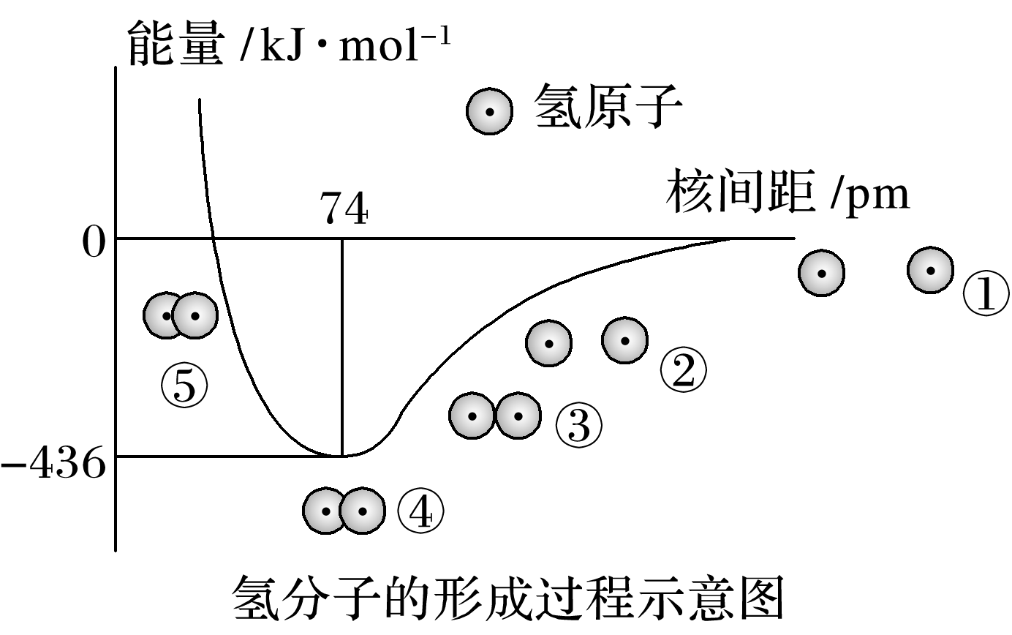
(1)H—H键的键长为 ，①～⑤中，体系能量由高到低的顺序是 。
(2)下列说法中正确的是 (填字母)。
A．氢分子中含有一个π键
B．由①到④，电子在核间出现的概率增大
C．由④到⑤，必须消耗外界的能量
D．氢分子中含有一个极性共价键
Ⅱ.几种常见化学键的键能如下表所示。
化学键 | Si—O | H—O | O==O | Si—Si | Si—C
键能/kJ·mol^{－1} | 452 | 462.8 | 497.3 | 226 | X

请回答下列问题：
(1)试比较Si—C键与Si—Si键的键能大小：X (填“>”“<”或“＝”)226 kJ·mol^{－1}。
(2)H₂被认为是21世纪人类最理想的燃料，而又有科学家提出硅是“21世纪的能源”“未来的石油”等观点。结合Ⅰ中图像，试计算每千克H₂燃烧(生成水蒸气)放出的热量约为 ；每摩尔硅完全燃烧放出的热量约为 (已知1 mol Si中含有2 mol Si—Si键，1 mol SiO₂中含有4 mol Si—O键)。

